**ЛАБОРАТОРНАЯ РАБОТА №1**

**«ОСНОВЫ РАБОТЫ В ОПЕРАЦИОННОЙ СИСТЕМЕ WINDOWS»**

**Цель работы**

Изучение основных приемов управления компьютером средствами операционной системы WINDOWS, исследование средств операционной системы для работы с файлами.

**Порядок выполнения работы**

1. На рабочем столе создать структуру папок по методическим указаниям:

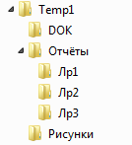

Рисунок 1 – Структура папок

1. Создать ярлык к диску «С:» на рабочем столе.

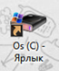

Рисунок 2 – Ярлык на рабочем столе

1. Открыть «Блокнот» и создать текст, содержащий четыре строчки по шаблону из методических указаний:

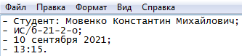

Рисунок 3 – Текст в блокноте

1. 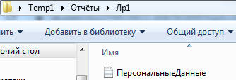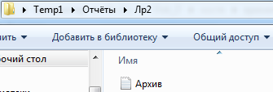Сохранить созданный текстовый файл во вложенную папку «Лр1» под именем «ПерсональныеДанные.txt». Скопировать этот файл во вложенную папку «Лр2» и переименовать его как «Архив.txt».

Рисунки 4.1 и 4.2 – Файлы в папках «Лр1» и «Лр2»

1. С помощью редактора «Paint» создать рисунок, как можно более похожий на рисунок из методических материалов.

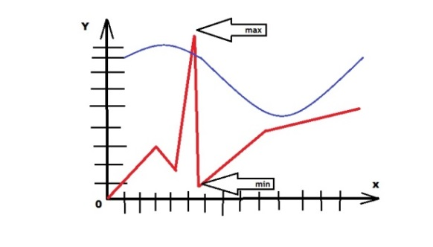

Рисунок 5 – Графики

1. 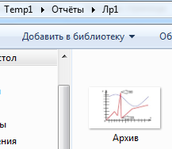Сохранить графический файл в папку «Рисунки» под именем «ЛабораторнаяРабота_1.bmp». Скопировать этот файл во вложенную папку «Лр1» и переименовать как «Архив.bmp».

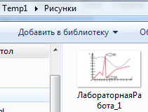

Рисунки 6.1 и 6.2 – Файлы в папках

1. Сохранить рисунок в разных форматах и проанализировать занимаемый объем в разных форматах; результаты анализа отобразить в отчете в виде таблицы с полями: расширение, размер.

Таблица 1 – Сравнение памяти, занимаемой рисунком в разных форматах

|  |  |
| --- | --- |
| Расширение | Размер |
| .bmp | 1.06 МБ |
| .png | 10,5 КБ |
| .jpg | 43,4 КБ |
| .tif | 97,9 КБ |

1. Используя командное окно и команды MS DOS выполнить следующее:

- создать новые папки «P1» и «P2» в папке «DOK»;

- создать новый файл «text1.txt» в папке «P1» и скопировать его в папку «P2»;

- переименовать файл «text1.txt» в папке «P1» на новое имя «text2.txt»;

- удалить созданные файлы и папки.

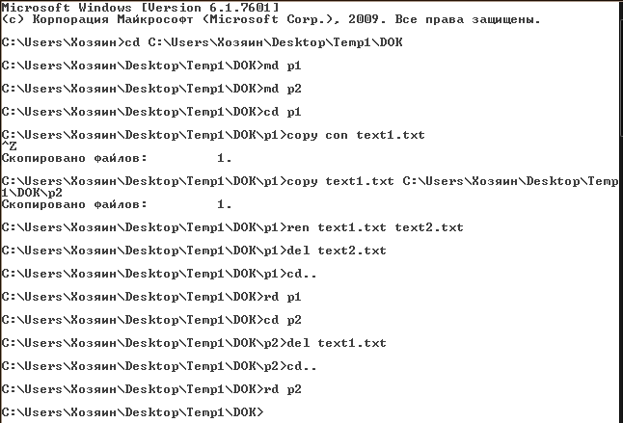

Рисунок 7 – Работа в командной строке

1. Запустить стандартные программы, используя окно «Выполнить». Открыть стандартные программы «Калькулятор» и «Блокнот». В «Калькуляторе» вычислить значения выражений из методических указаний:

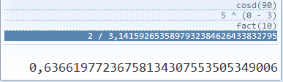

Рисунок 8 – Вычисления в калькуляторе

Результаты последовательно скопировать в «Блокнот», разместив их на разных строчках. Полученный текст сохранить в файле «Вычисления.txt» в папку «DOK».

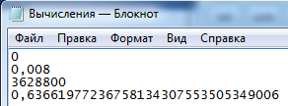

Рисунок 9 – Вычисления в блокноте

1. Сделать скриншот экрана с помощью кнопки «Print Screen» или комбинацией клавиш «Alt»+«Print Screen». Вставить в «Paint». Отредактировать так, чтобы осталась только панель задач. Сохранить под именем «ПанельЗадач.bmp» в папку «Рисунки».



Рисунок 10 – Панель задач

1. Открыть стандартную программу «WordPad». Выбрать один из контрольных вопросов, набрать сам вопрос, соблюдая такое же форматирование текста, и дать на него ответ. Сохранить в папке «DOK» под именем «ЛабораторнаяРабота_1.rtf». Выделить набранный текст и через буфер обмена скопировать в стандартную программу «Блокнот» («Notepad»). Сравнить и найти отличия в визуальном представлении документов. Результаты анализа отобразить в отчете.

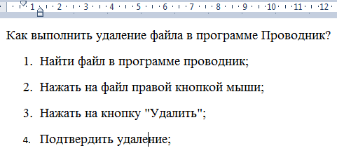

Рисунок 11 – Текст в WordPad

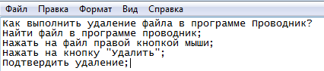

Рисунок 12 – Текст в Блокноте

**Вывод:** в ходе работы были опробованы различные средства обработки файлов операционной системы Windows.

При сравнении количества памяти, занимаемого одним и тем же изображением в разных форматах, оказалось, что форматы .bmp и .tif занимают довольно много памяти относительно остальных рассмотренных форматов. Самым ёмким форматом оказался формат .png.

Также было проведено сравнение возможностей таких программ для работы с текстом, как «WordPad» и Блокнот. На основании сравнения был сделан вывод, что «WordPad» даёт пользователю широкий спектр средств для обработки внешнего вида текста, благодаря чему подходит для редактирования текстовых документов. В это же время программа Блокнот гораздо более минималистична и подходит для хранения текстовой информации без внимания к тому, в каком виде она отображена.

В качестве способов работы с файлами были опробованы программа Проводник и командная строку MS DOS, в результате чего был сделан вывод, что первый способ намного удобнее, так как в программе Проводник присутствует графический интерфейс, упрощающий работу пользователю.